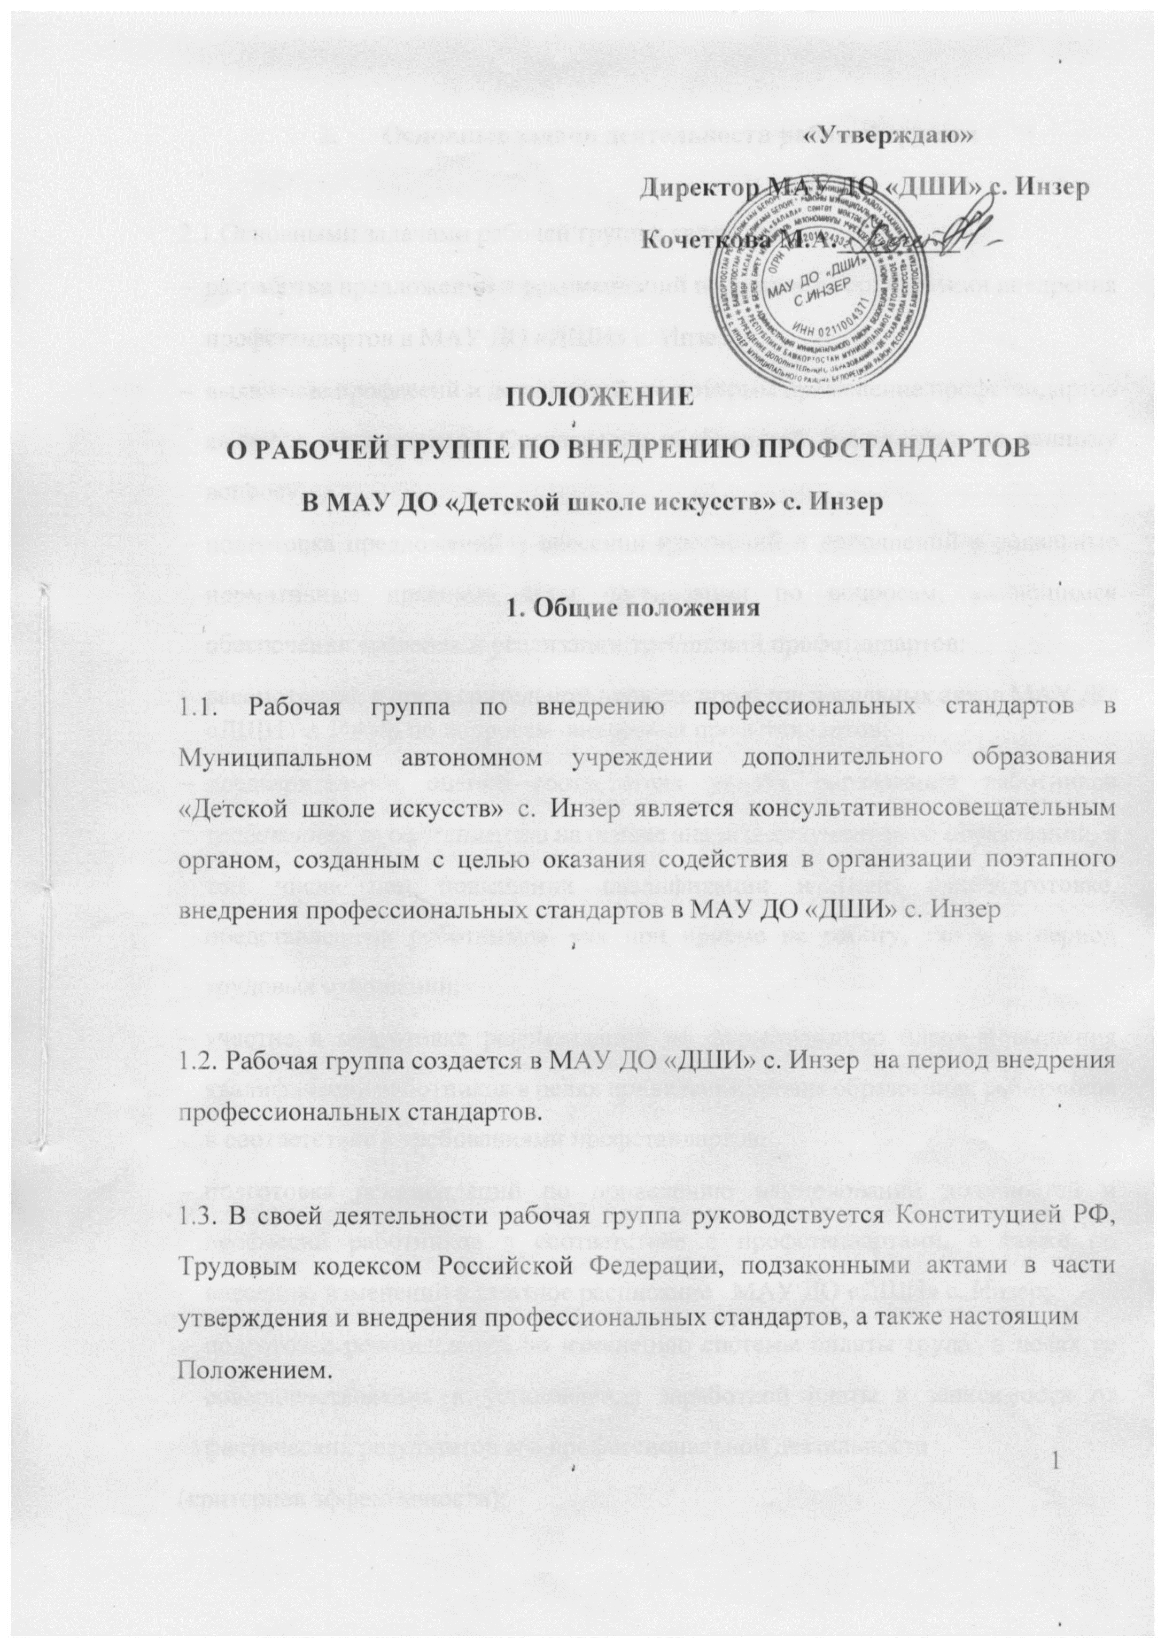 2

Основные задачи деятельности рабочей группы

2.1.Основными задачами рабочей группы являются:
- разработка предложений и рекомендаций по вопросам организации внедрения профстандартов в МАУ ДО «ДШИ» с. Инзер ;
- выявление профессий и должностей, по которым применение профстандартов является обязательным. Составление обобщенной информации по данному вопросу;
- подготовка предложений о внесении изменений и дополнений в локальные нормативные правовые акты организации по вопросам, касающимся обеспечения введения и реализации требований профстандартов;
- рассмотрение в предварительном порядке проектов локальных актов МАУ ДО «ДШИ» с. Инзер по вопросам внедрения профстандартов;
- предварительная оценка соответствия уровня образования работников требованиям профстандартов на основе анализа документов об образовании, в том числе при повышении квалификации и (или) переподготовке, представленных работником, как при приеме на работу, так и в период трудовых отношений;
- участие в подготовке рекомендаций по формированию плана повышения квалификации работников в целях приведения уровня образования работников в соответствие с требованиями профстандартов;
- подготовка рекомендаций по приведению наименований должностей и профессий работников в соответствие с профстандартами, а также по внесению изменений в штатное расписание МАУ ДО «ДШИ» с. Инзер;

3
- подготовка рекомендаций по изменению системы оплаты труда в целях ее совершенствования и установления заработной платы в зависимости от фактических результатов его профессиональной деятельности
(критериев эффективности);
- подготовка на основании анализа внедрения профстандартов предложений в Минтруд России по внесению изменений и дополнений в отдельные профстандарты.

2.2. Рабочая группа для выполнения возложенных на нее задач:
- анализирует работу по решению МАУ ДО «ДШИ» с. Инзер вопросов организации внедрения профстандартов;
- регулярно заслушивает информацию кадровой службы, руководителей подразделений о ходе внедрения профстандартов;
- консультирует ответственных работников организации, на которых возложены обязанности по внедрению профстандартов, по проблеме внедрения и реализации профстандартов с целью повышения уровня их компетентности; – информирует работников о подготовке к внедрению и порядке перехода на профстандарты через наглядную информацию, официальный сайт МАУ ДО «ДШИ» с. Инзер, проведение собраний, индивидуальных консультаций, а также путем письменных ответов на запросы отдельных работников;
- готовит предложения о проведении семинаров, в том числе об участии в семинарах, проводимых специалистами в области трудового права, для ответственных работников, в обязанности которых входит внедрение профстандартов, заместителей директора и руководителей подразделений по вопросам внедрения профстандартов;
4
- готовит справочные материалы по вопросам введения и реализации профстандартов, об опыте работы организации в данном направлении.

Состав рабочей группы

3.1. Рабочая группа создается из числа компетентных и квалифицированных работников организации. В состав рабочей группы в обязательном порядке входит руководитель, заместители руководителя, работник кадровой службы и (или) иной сотрудник МАУ ДО «ДШИ» с. Инзер .

3.2. Количественный и списочный состав рабочей группы определяется приказом директора МАУ ДО «ДШИ» с. Инзер. Изменения в приказ вносятся по мере необходимости.

Порядок работы рабочей группы

4.1. Заседание рабочей группы проводится по мере необходимости, но не реже одного раза в месяц.

4.2. Заседание рабочей группы является открытым.

4.3. Заседание рабочей группы считается правомочным, если на нем присутствовало не менее 2/3 списочного состава рабочей группы.

5
4.4. Повестка заседания формируется председателем рабочей группы на основе решений, предложений членов рабочей группы и утверждается на заседании рабочей группы.

4.5. Решения рабочей группы принимаются простым большинством голосов и оформляются протоколами, которые подписываются председателем рабочей группы. По результатам работы рабочей группы ежеквартально руководителю представляется подробный отчет с описанием результатов работы группы, выводов и рекомендаций рабочей группы по внедрению профстандартов.

4.6. Решения рабочей группы, принимаемые в соответствии с ее компетенцией, имеют рекомендательный характер.

4.7. Деятельность рабочей группы приостанавливается и (или) прекращается приказом директора МАУ ДО «ДШИ» с. Инзер .

4.8. Рабочая группа по внедрению профстандартов не подменяет иных комиссий (рабочих групп), созданных в МАУ ДО «ДШИ» с. Инзер (аттестационной, квалификационной), и не может выполнять возложенные на иные комиссии
(рабочие группы) полномочия.

Заключительные положения

5.1. Настоящее Положение вступает в силу с момента его утверждения и действует до его отмены, изменения или замены новым.

